关于2022年全国联招入学考试广州考区考点安排的通知
整理归属 广东省教育考试院
发布日期 2022-05-10
来源 广东省教育考试院
栏目 联合招生
存档日期 2026-10-27
原文链接 https://eea.gd.gov.cn/lhzs/content/post_3927477.html
同文来源 https://eea.gd.gov.cn/tzgg/content/post_3927476.html

2022年全国联招入学考试将于5月21—22日进行，本次考试广州考区设立2个考点，具体安排如下：
1.香港、华侨考生安排在暨南大学（广州石牌校区）考点考试，地址：广州市天河区黄埔大道西601号（具体位置见图1）。
2.澳门、台湾考生安排在广东技术师范大学（东校区）考点考试，地址：广州市天河区中山大道西293号（具体位置见图2）。
3.广州考区考生均须按《2022年全国联招（广州考区）考生须知》（5月6日已发布在报名网站首页）要求做好防疫和考试事宜。考场安排和座位信息详见准考证。
4.联系方式：暨南大学020-85227073，广东技术师范大学020-38265603。
联合招生办公室
2022年5月10日
图1
暨南大学（广州石牌校区）地图
原图分页 1/2
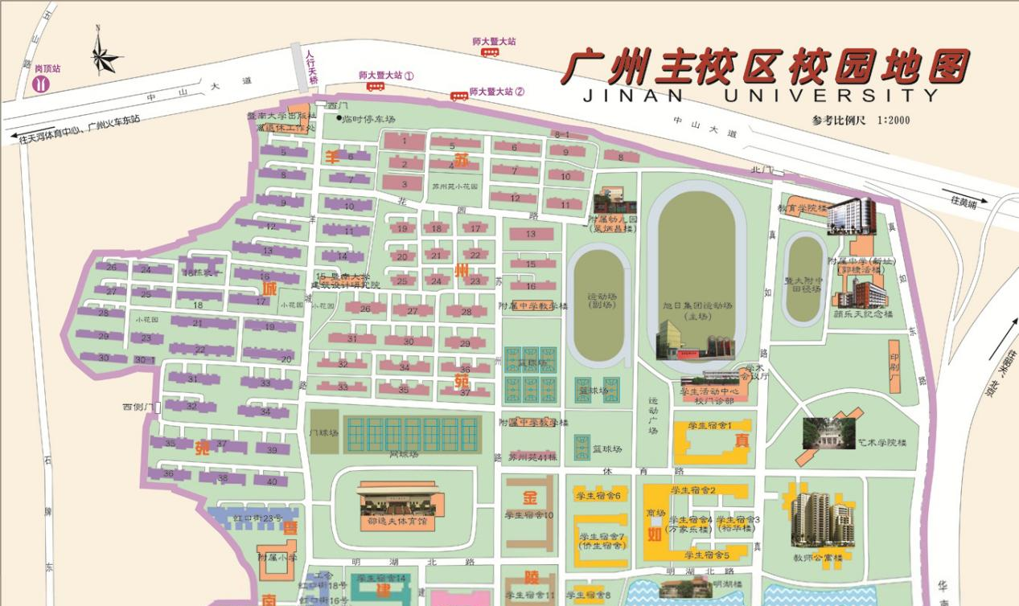
原图分页 2/2
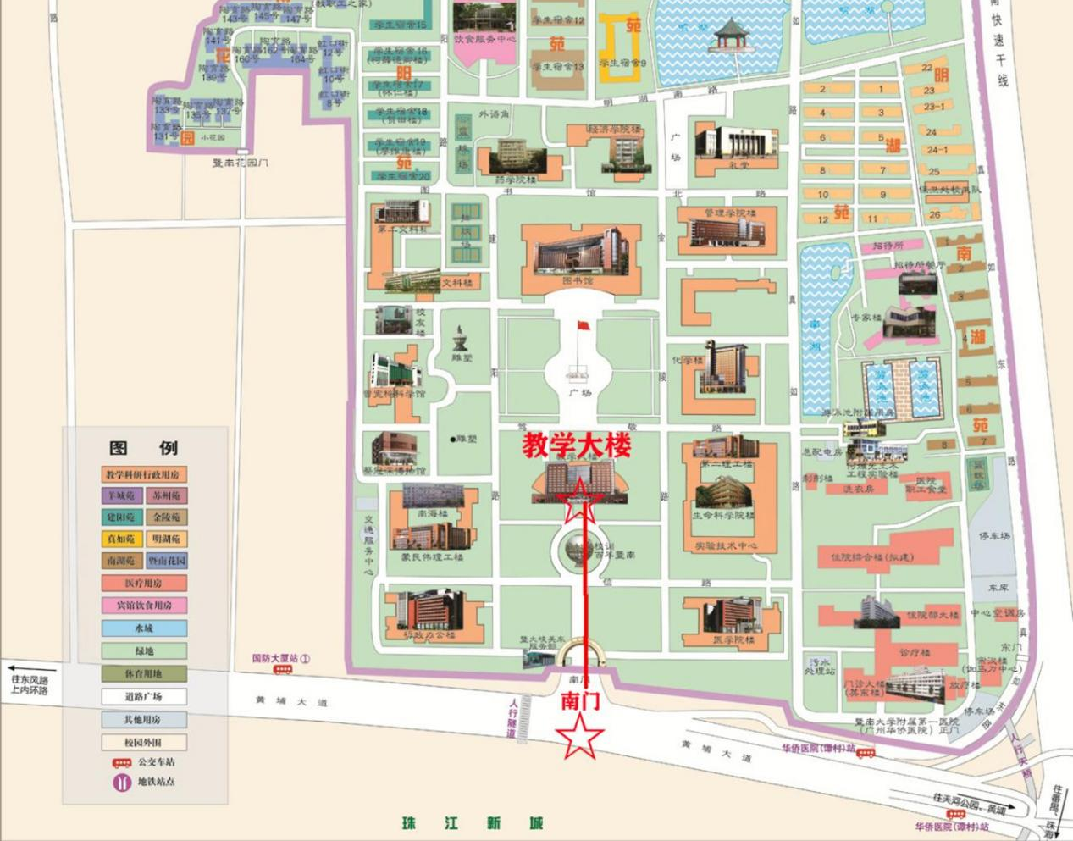
图2
广东技术师范大学（东校区）地图
原图分页 1/2
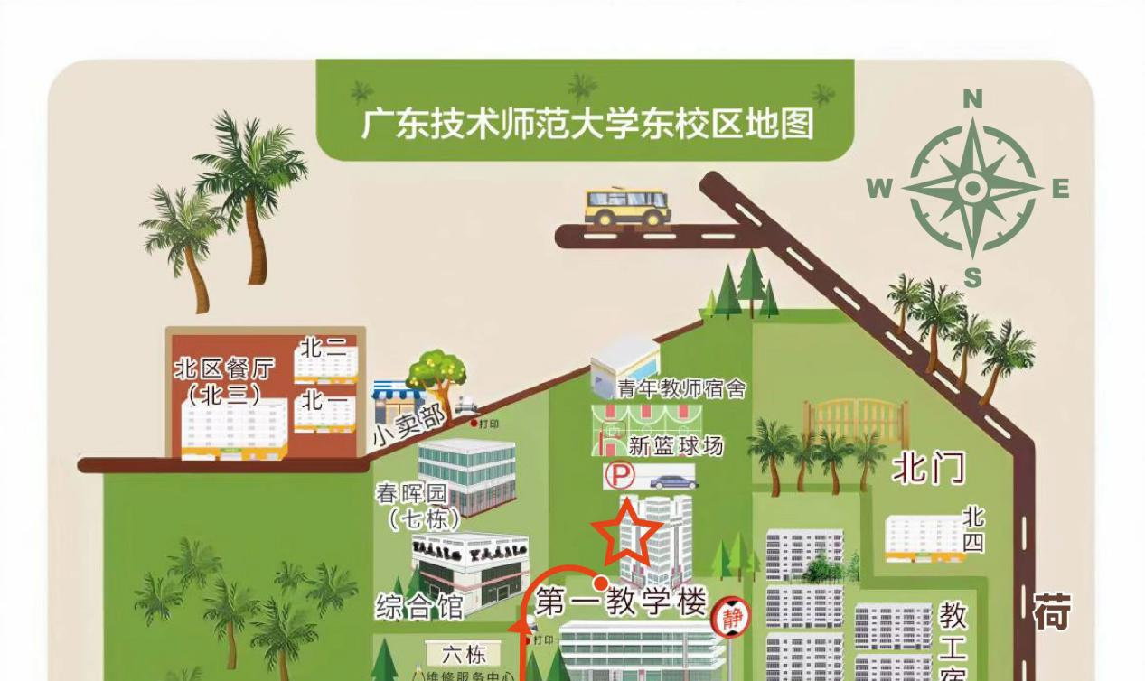
原图分页 2/2
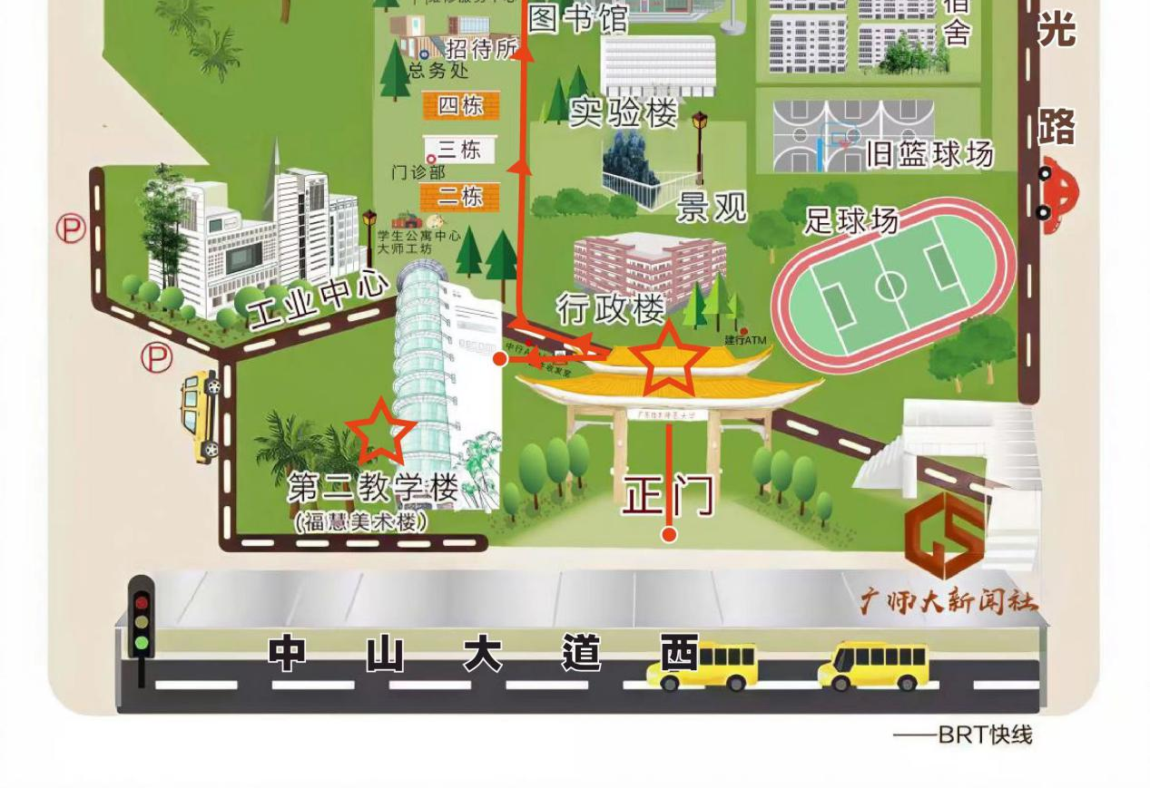
相关链接：2022年全国联招考试(广州考区)考生须知

正文相关链接
2022年全国联招考试(广州考区)考生须知
https://mp.weixin.qq.com/s/QjIEnCDgai84mNHZExKGVg

